广东农垦国资电子交易平台

采购业务操作手册

供应商分册

目录
广东农垦国资电子交易平台 1
1.查看公告并下载采购文件 3
1.1 查看公开公告并下载采购文件 3
1.2 查看邀请公告并下载采购文件 4
2.查看补遗 6
3.采购质疑 8
3.1 提出质疑 8
3.2 查看质疑答复内容 9
4.项目报名 10
5.提交保证金 12
6.采购报价 13
7. 采购答疑 14
8.查看成交结果公示 15
9.支付平台服务费 16
10.查看结果通知 17

1.查看公告并下载采购文件

1.1 查看公开公告并下载采购文件
在左侧菜单中，依次点击交易专区>采购管理>采购公告。进入采购公告列表页面。
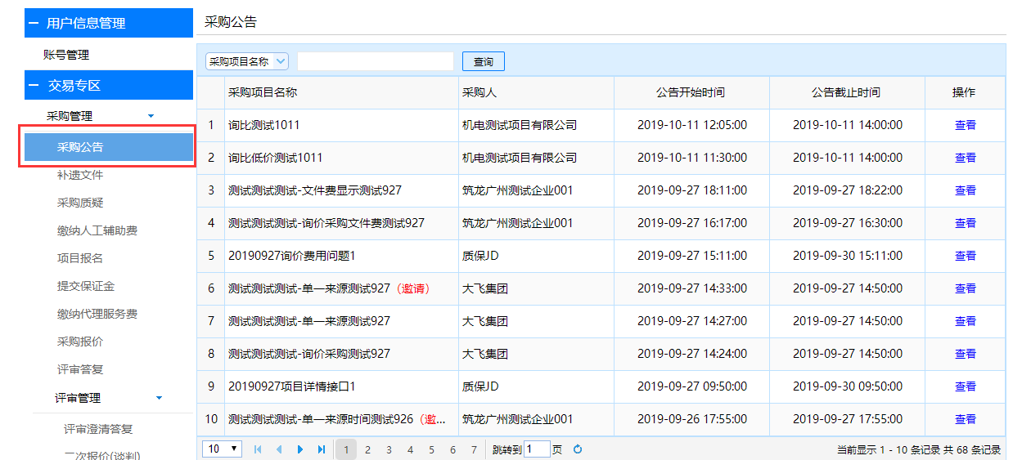
采购公告列表页面提供采购项目名称、采购项目编号、采购人三种方式进行项目查询。
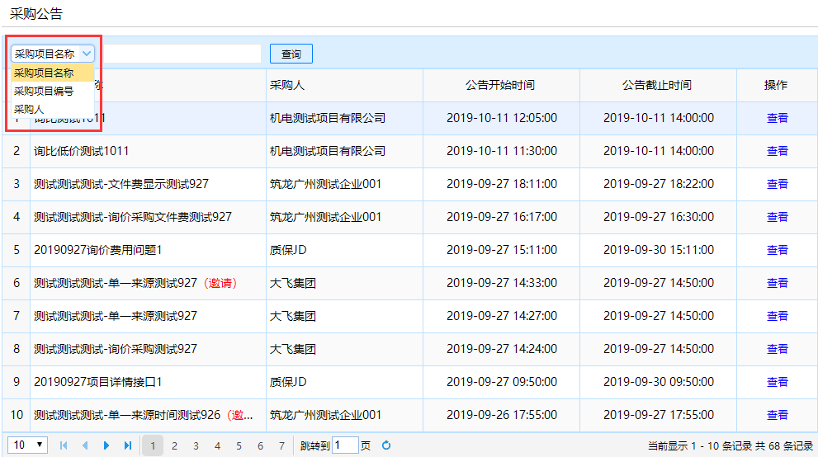
供应商可以在采购公告列表页面，找出有意向参加的公告，点击对应项目操作列的【查看】按钮，进入采购公告详情页面。
采购公告内容包括项目信息、包件信息两大部分内容。
项目信息中，供应商可获取到项目名称、项目编号、采购人名称、采购人地址、采购人联系方式、代理机构名称、代理机构联系人信息、资金来源、采购方式、项目时间安排（公告开始时 间、公告截止时间、质疑截止时间、答疑截止时间、报价截止时间、询价评审时间）；包件信息中，供应商可获取到包件名称、包件编号、评审方法、明细信息、采购文件。 供应商应详细查阅项目信息及包件信息，理解采购文件说明的内容，从而决定是否参加项目。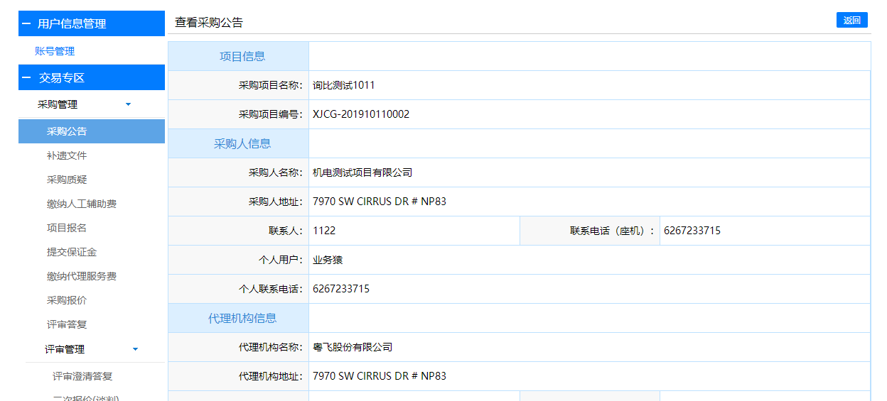
如果一个项目中有多个包件，可以通过点击【包件 1】、【包件 2】、【包件 3】来进行切换。 点击文件名称，即可下载对应包件的采购文件。
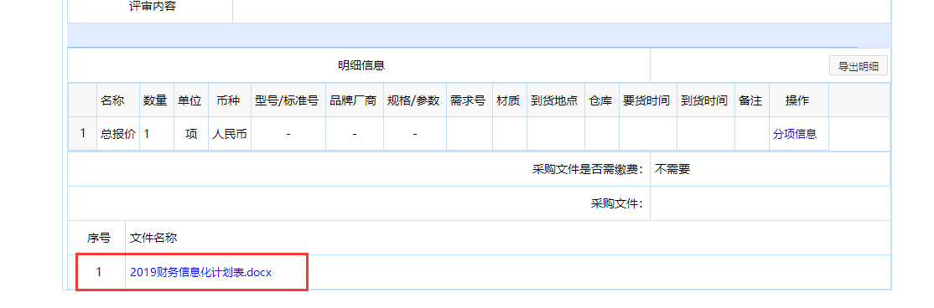

1.2 查看邀请公告并下载采购文件
供应商收到邀请公告的提示短信后，登录广东农垦国资电子交易平台。依次点击交易专区>采购管理>采购公告。进入采购公告列表页面。可以查看到带有邀请字样的项目。
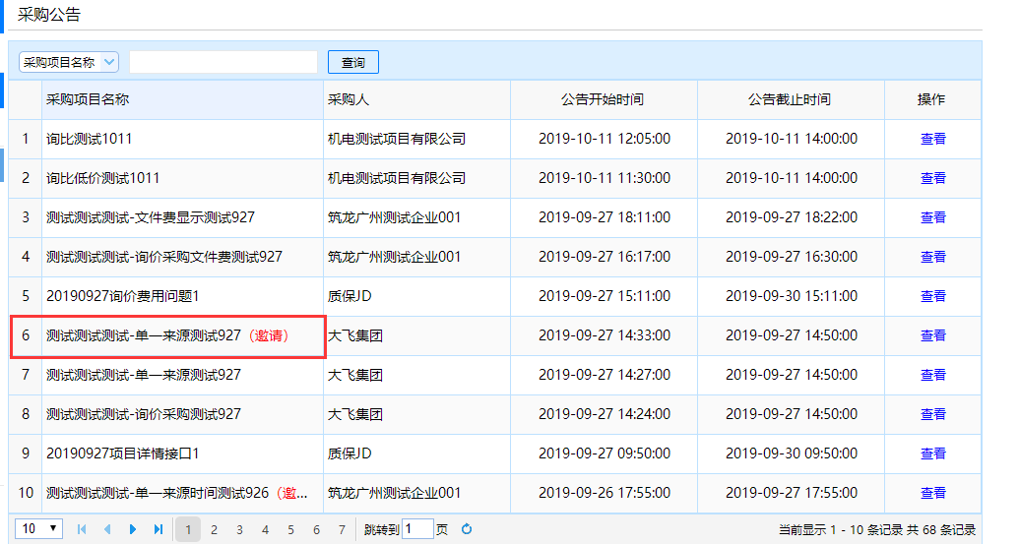
点击【查看】按钮，进入查看采购公告页面。
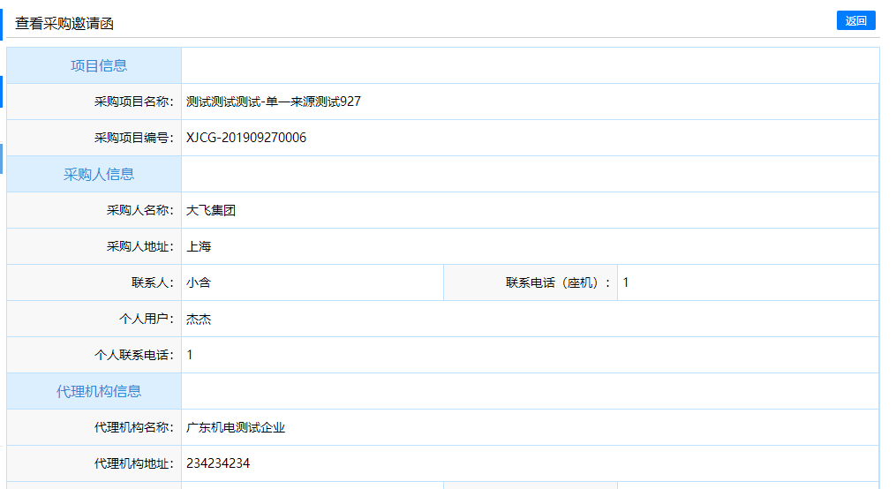
仔细阅读采购文件后。点击【接受】按钮，根据提示输入操作人姓名和接受原因，提交后即 确认接受邀请，可以继续操作该项目的后续操作；
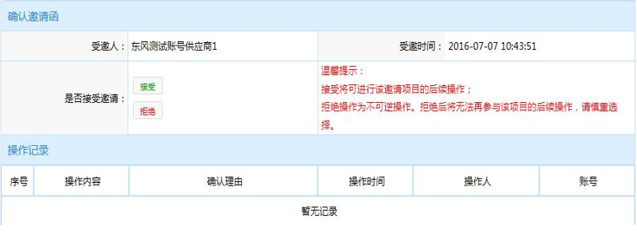
若点击【拒绝】按钮，根据提示输入操作人姓名和拒绝参加的原因，确认提交后，即确定该 供应商拒绝邀请。拒绝邀请后该供应商将无法继续对应项目的后续操作。此操作为不可逆操作，请供应商谨慎选择是否接受或拒绝邀请。

2.查看补遗
当某项目有补遗时，供应商可在左侧菜单中，依次点击交易专区>采购管理>补遗文件，进入查看补遗列表页面进行查看。
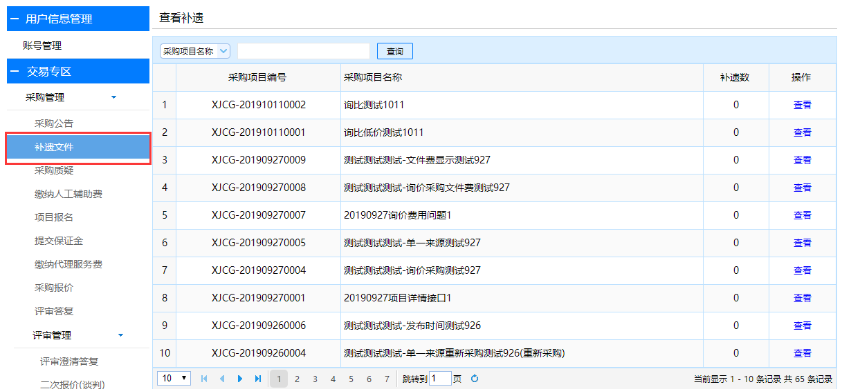
若列表界面的补遗数显示为红色数字，说明该项目有发布补遗。
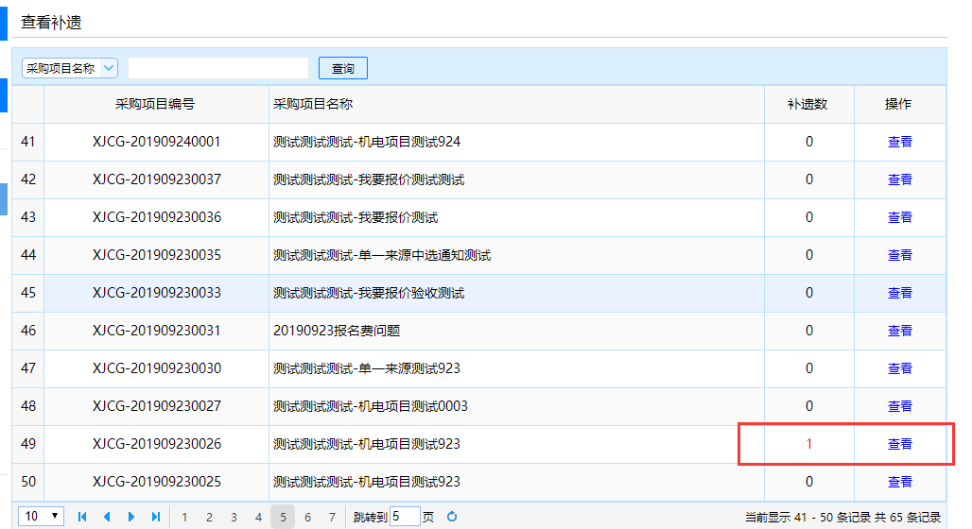
点击操作列的【查看】按钮，进入对应项目的补遗查看界面，即可了解补遗详细信息。
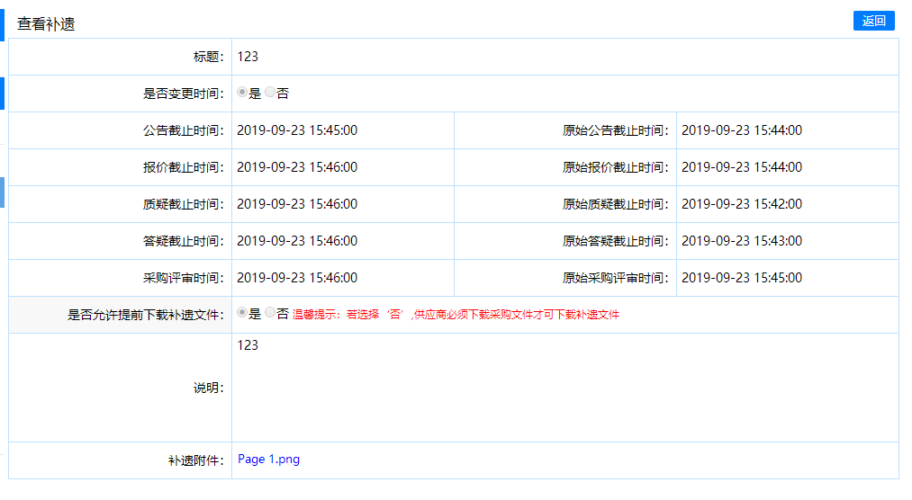

3.采购质疑

3.1 提出质疑
供应商如果需要对某个采购项目发出疑问内容，可以在左侧菜单中，依次点击供应商专区>采购管理>采购质疑。进入采购质疑列表页面。
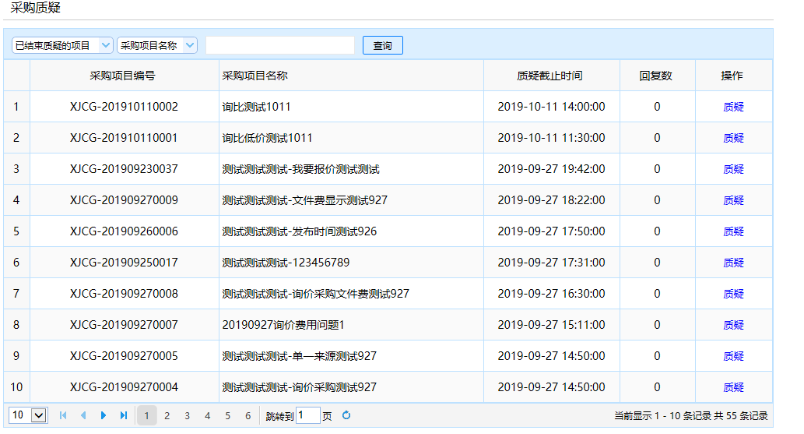
选择要质疑的项目，点击对应项目的【质疑】按钮，进入采购质疑页面。
点击【添加质疑】按钮，进入添加质疑信息页面。
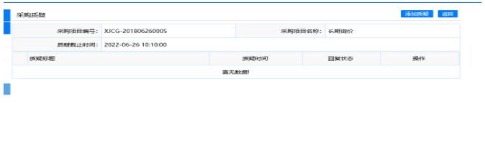
填写质疑标题、质疑内容。点击【提交质疑】，即可发出质疑。（若项目已经超过质疑截止时间，则不允许供应商提交质疑内容。若有质疑，请供应商应合理安排时间，在质疑截止时间前及时提出。）
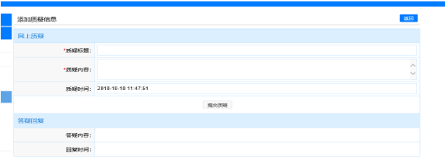

3.2 查看质疑答复内容
供应商提出质疑后，可查看采购人及代理回复的答疑内容。
在左侧菜单中，依次点击交易专区>采购管理>采购质疑。进入采购质疑列表页面。
若回复数不为零，则代表该项目有采购人或代理对供应商的质疑有回复。点击对应项目的【质疑】按钮。进入质疑内容列表，即可查看所有该项目的质疑内容和答复内容。
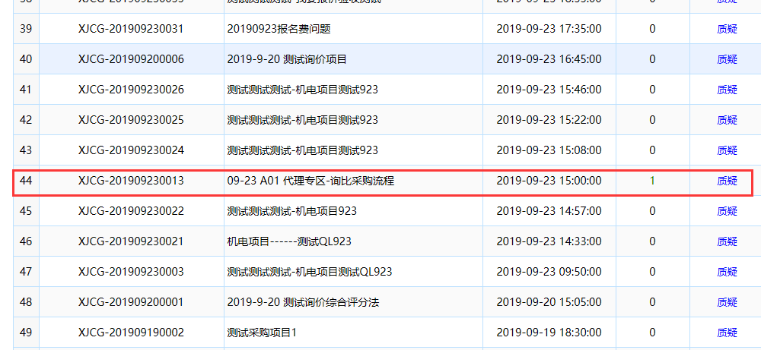
点击【查看】按钮，即可查看质疑回复的详细信息。
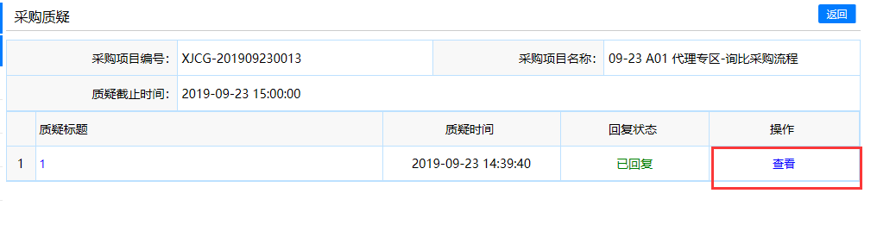
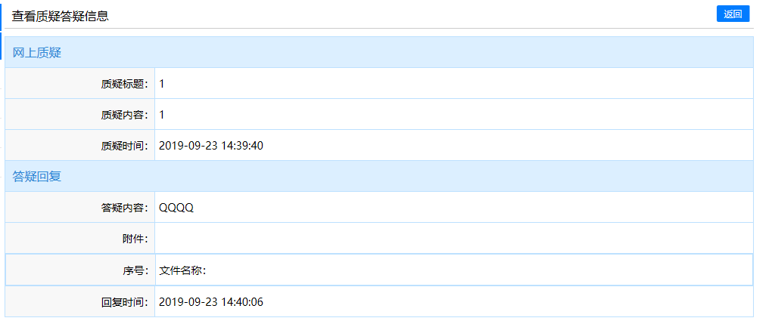

4.项目报名
部分项目需要进行报名才能进行后续操作。供应商可以在“项目报名”节点对项目进行报名。
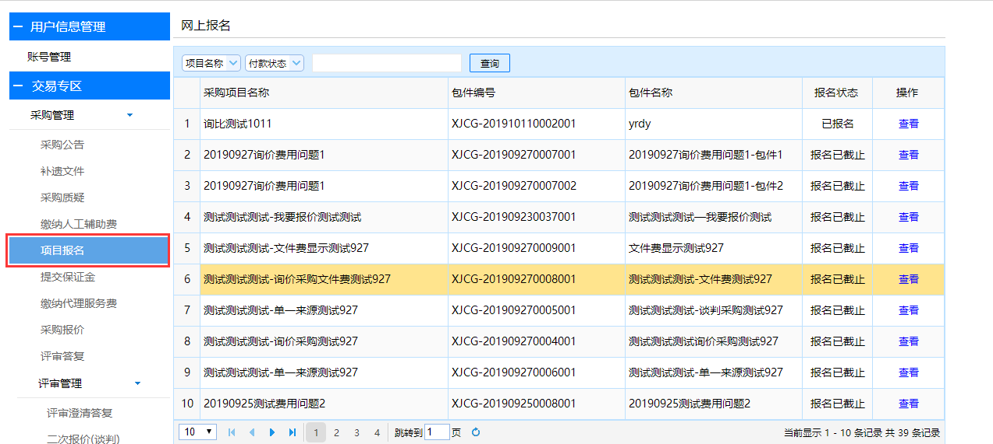
在列表页中，选择希望报名的项目，点击“支付”
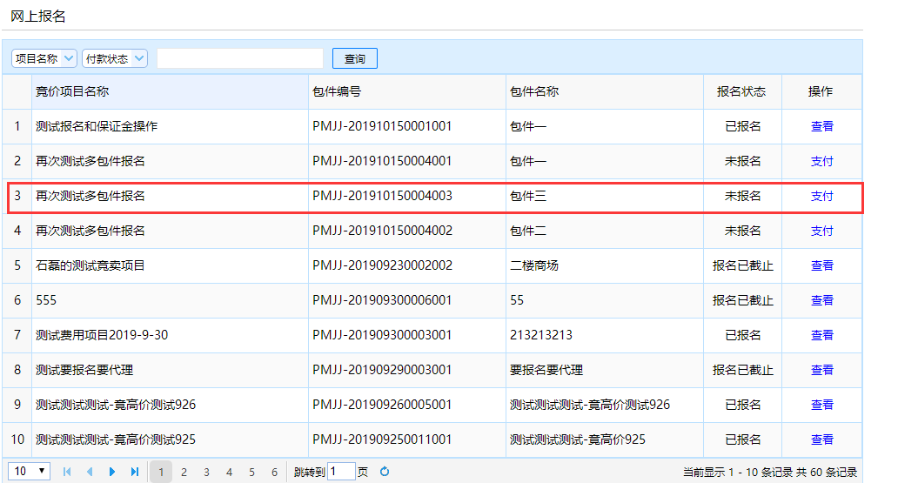
在弹出的页面中，选择“提交订单”。
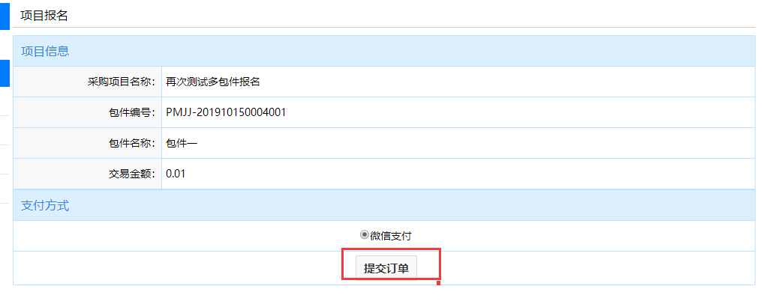
支付完成后点击页面下方的“完成支付”。
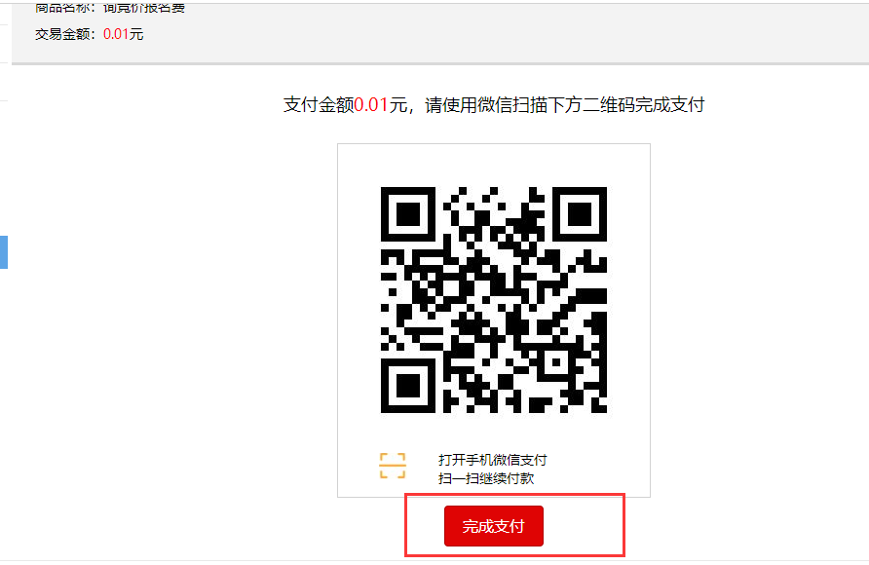

5.提交保证金
部分项目需要提交保证金后才能进行后续操作。供应商可以在“提交保证金”节点对项目进行提交保证金操作。
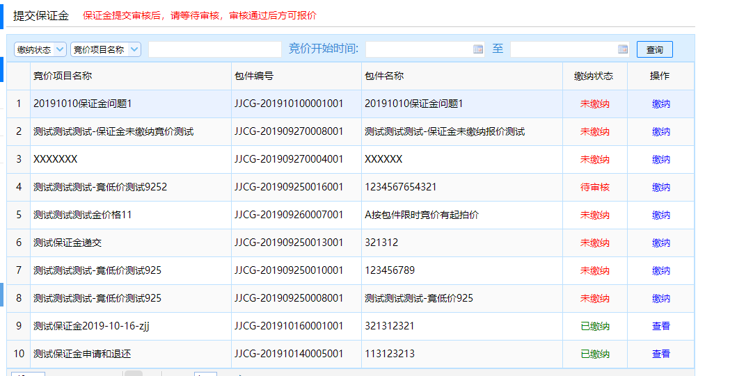
在列表页中，选择希望报名的项目，点击“缴纳”
目前保证金缴纳方式为线下汇款转账，线上上传支付凭证的方式。供应商可以根据公告中的保证金汇款账户，线下支付，随后在该项目的保证金缴纳页面，输入相关信息，并上传评凭证。待平台财务人员核实后，即完成保证金缴纳操作。
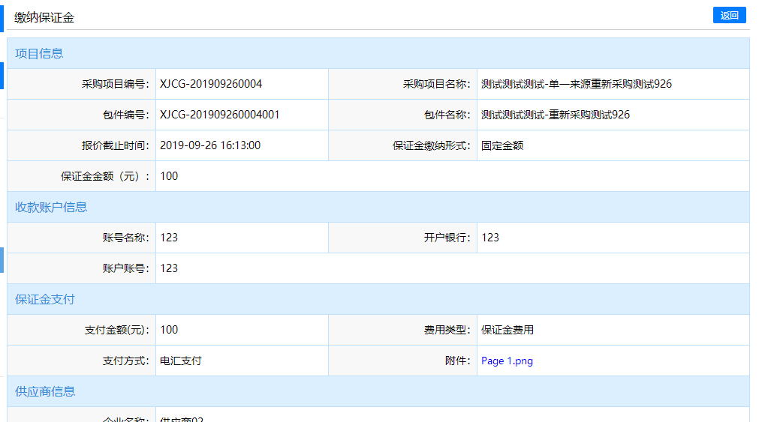

6.采购报价
供应商可以在“采购报价”界面，对希望报价的项目进行报价操作。
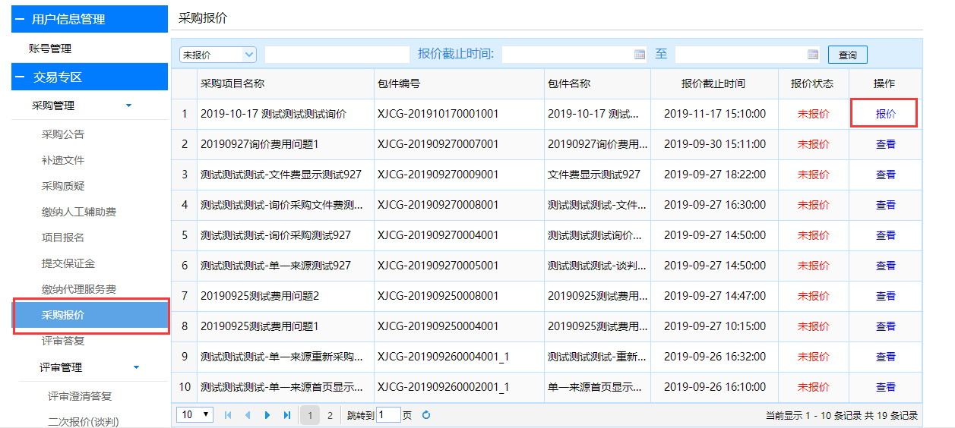
点击有意向参与报价的包件右侧的【报价】按钮，即可进入报价页面。（若未完成报名，或保证金等其他费用的缴纳，则在会提示请先缴纳对应的费用，暂时无法进入报价页面。缴纳完成后才能进入）
报价页面需要填写供应商负责此项目的联系人姓名和联系电话。然后可根据实际情况填写税前合价、税率、税前分项报价、税后分项报价。注：（系统会根据供应商填写的税前合价以及税率自动计算出税后合价。系统要求金额输入最大两位小数，请供应商根据情况调整报价）
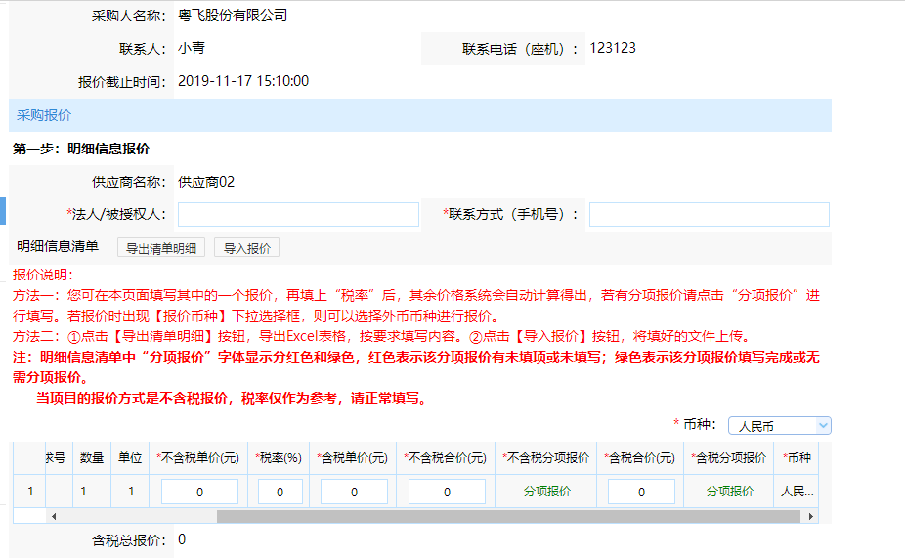
当报价明细比较多时，供应商也可以选择导出清单明细为excel表格，填写相应的信息后，再导入报价的方式进行报价。（注意：导出清单明细后的excel，请勿修改其中的格式和固定内容，否则可能导致报价数据无法正常导入，影响报价操作。）

7. 采购答疑
询价项目，专家在评审该过程中可能会对供应商的资质、价格等不清楚的地方提出疑问。供应商可以在“评审答复”页面，对评审的问题进行回答，或提出必要的澄清。
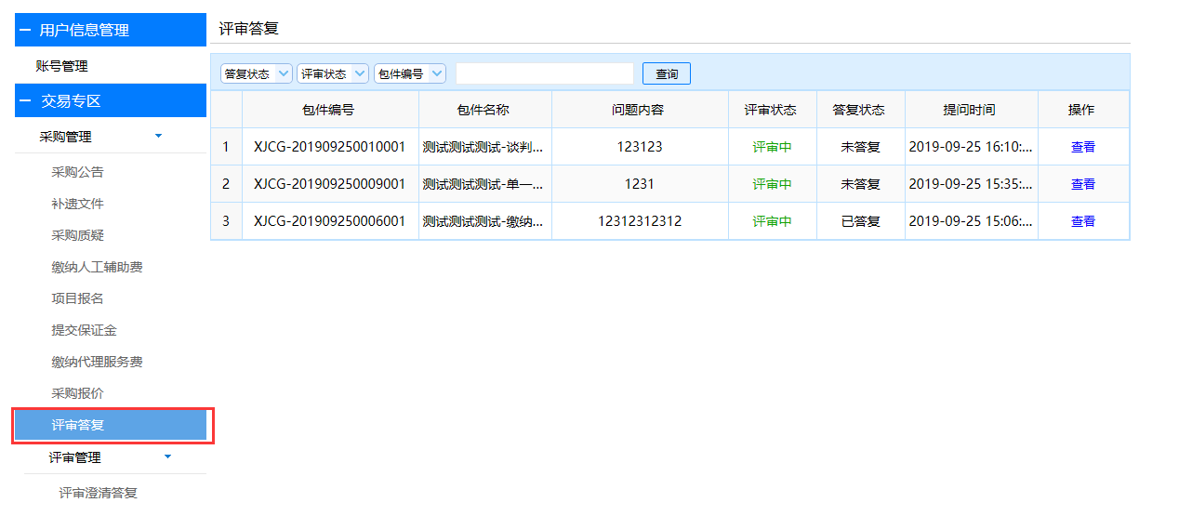
在列表页中，供应商可以选择希望答复的评审项目，以及评审的问题。点击“答复”按钮，进行回答。
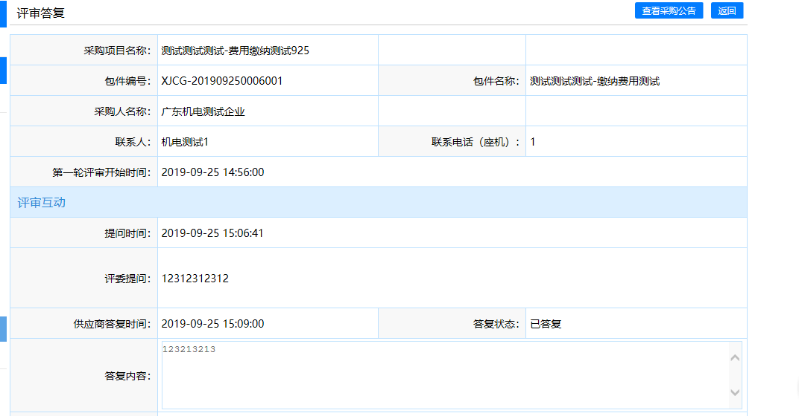

8.查看成交结果公示
采购代理发布成交结果公示后，供应商可以在“成交结果公示”页签进行查看。
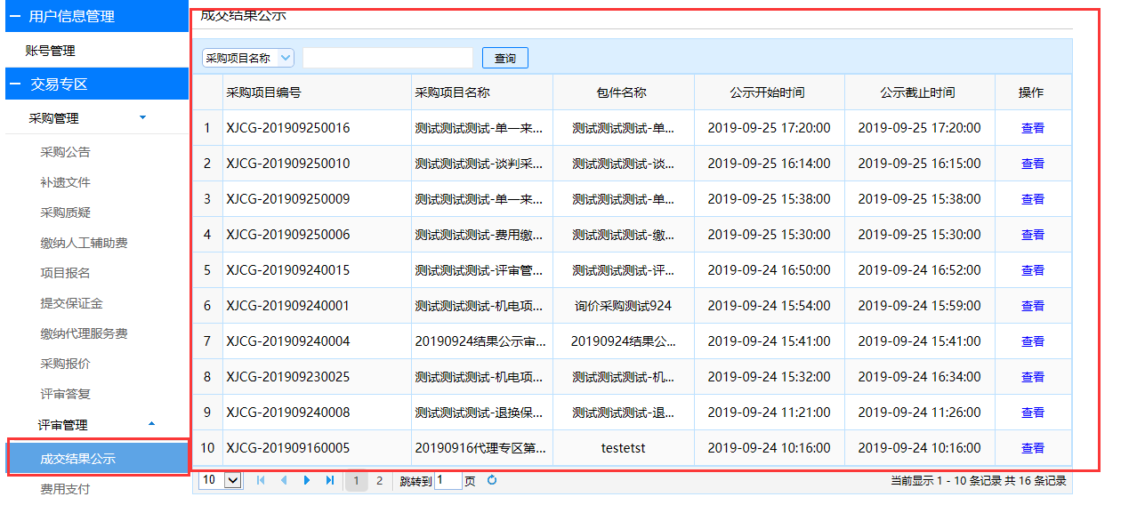
点击“查看”按钮，可以查看公示详情。
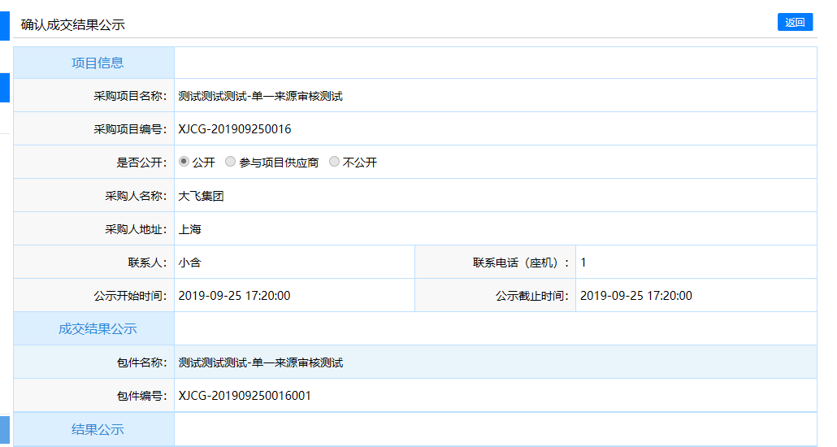

9.支付平台服务费
供应商可以在“费用支付”页签下，支付对应项目的平台服务费。注：在支付平台服务费后，供应商才能看到结果通知书。
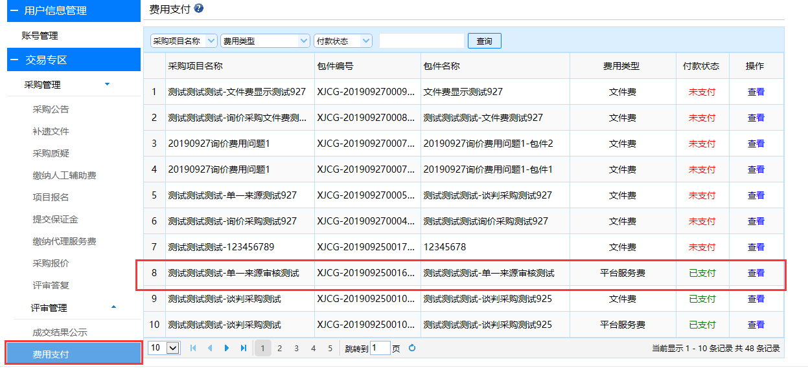
点击“支付”按钮后，可以进入详情页面。
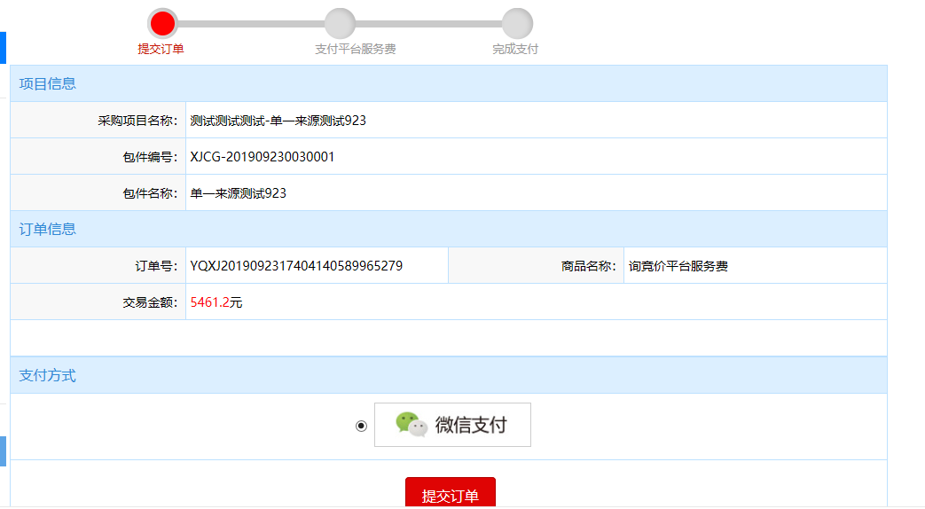
在本页面完成支付即可。

10.查看结果通知
供应商支付完平台服务费后，可以在“查看结果通知”页签下，查看结果通知书。
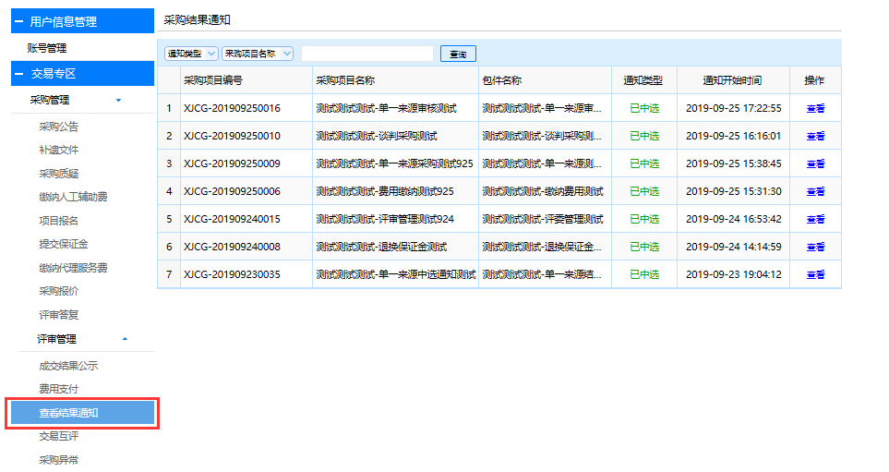
点击“查看”按钮，可以进入详情页查看详细信息。


